**Institución Educativa Guadalupe**

**Ciencias Naturales—Trabajo final**

Competencia para interpretar situaciones

1. Diseña un dibujo que resuma los aspectos tratados en el tema los problemas ambientales y cuáles son sus efectos en el ambiente natural y sociocultural.

2. Analizar el esquema respondiendo a las siguientes preguntas

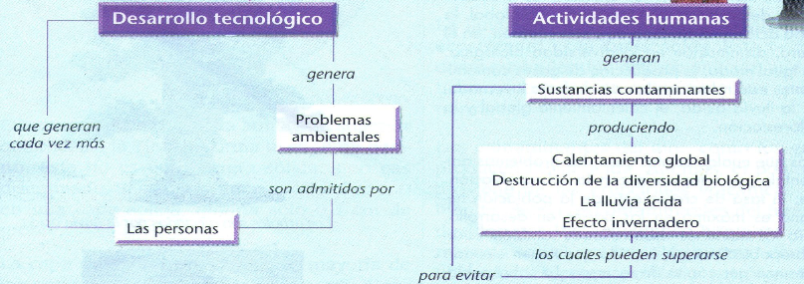

a. Explicar por que el desarrollo tecnológico es tan importante para las personas?

b. Explicar algunas razones por las cuales el desarrollo tecnológico genera problemas ambientales?

c. Explicar cuales actividades humanas generan los problemas ambientales mencionados.

d. Dar algunas posibles soluciones a las problemáticas mencionadas.

3. Realizar un dibujo muy creativo que representa cada problema: Efecto de invernadero, lluvia acida, extinción, contaminación, deterioro del ozono, deforestación y pérdida de la diversidad biológica.

4. Para cada problema escribir al frente su consecuencia mas grave y una posible solución.

Tala indiscriminada de bosques sin su reforestación ________________________

Disminución de la capa de ozono _____________________

Aumento de la lluvia acida ____________________

Disminución de la diversidad biológica _____________________

Sobrepoblación en algunas regiones del planeta ___________________

Erosión de los suelos _____________________

Calentamiento global del planeta _______________________

Incremento del efecto invernadero_______________________

Competencia para plantear y argumentar hipótesis y regularidades

5. Resuelve las siguientes cuestiones:

A. Menciona los contaminantes emitidos en mayor cantidad a la atmósfera.

B. Que actividades se realizan en Medellín para mejorar la calidad del ambiente

C. ¿Cuáles son los principales gases de invernadero?

D. Elabora una lista de acciones concretas que puedas llevar a cabo para disminuir tu aportación de gases de invernadero.

E. Menciona las más importantes fuentes humanas de contaminación y los gases contaminantes que emiten.

F. Describe cómo se forma la lluvia acida y cuáles son los gases contaminantes que origina.

G. Menciona algunos impactos de la lluvia acida.

H. Describe tres alternativas para reducir la lluvia acida y la contaminación.

I. ¿Cómo defenderías la tesis de que el agua tratada debería ser más cara que el agua limpia? Hoy ocurre lo contrario.

Crucigrama

**Horizontales**

1. Satisfacer las necesidades de las generaciones presentes sin comprometer las posibilidades de las del futuro para atender sus propias necesidades.

7. Es la ciencia que estudia a los seres vivos, su ambiente

9. Se entiende como todo lo que rodea a un ser vivo

10. Se refiere a organismos que han sido transportadas más allá de su lugar de origen por acción humana y que han logrado aclimatarse.

11. Es un término utilizado para referirse al fenómeno del aumento de la temperatura media global, de la atmósfera terrestre y de los océanos.

12. Es el proceso por el cual un lugar natural y fértil es transformado en un lugar incapaz de mantener a las especies originarias del mismo.

**Verticales**

2. El término por el que se hace referencia a la amplia variedad de seres vivos sobre la Tierra

3. Es un sistema natural que está formado por un conjunto de organismos vivos y el medio físico donde se relacionan

4. Es la alteración nociva del estado natural de un medio como consecuencia de la introducción de un agente totalmente ajeno a ese medio

5. Es un proceso provocado generalmente por la acción humana, en el que se destruye la capa vegetal.

6. Es una condición en que la cantidad de individuos se amplía a un límite que provoca un empeoramiento del entorno, una disminución en la calidad de vida o un desplome de la población.

8. Es un proceso de degradación ecológica en el que el suelo fértil y productivo pierde total o parcialmente el potencial de producción.

